Aplicativo U.S.I.M.R.A.
Instructivo Grandes Empresas

Sitio Web de U.S.I.M.R.A.
www.usimra.com.ar

Introducción

Ingreso

En esta primera pantalla se ingresará el usuario (numero de CUIT sin guiones) y contraseña.
Se puede observar el link Registrarse Como Nuevo Usuario, donde se podrá cargar una nueva empresa (para más información Ver tutorial Aplicativo DDJJ)
También se puede ver el link ¿Olvidó su contraseña?, donde se podrá recuperar la contraseña de ingreso (para más información Ver tutorial Aplicativo DDJJ)

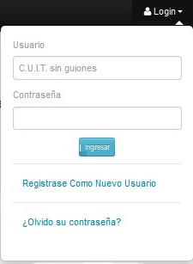
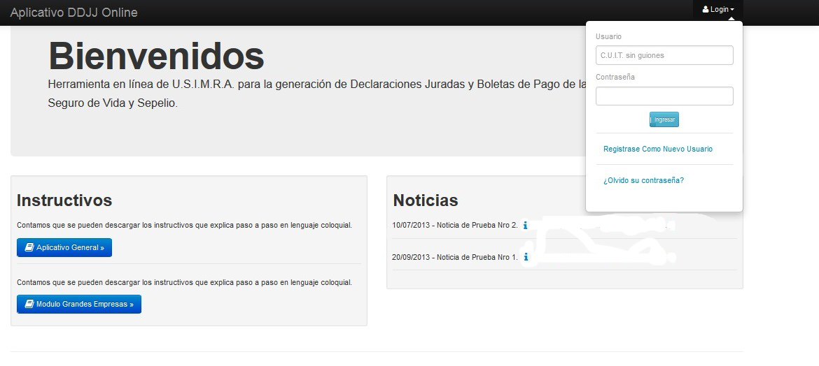
Imagen ingreso

Menú Principal.

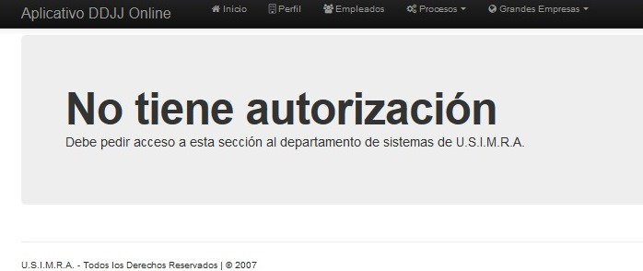
Para ingresar, la empresa deberá estar habilitada. En el caso que aún no lo esté, se mostrará la siguiente pantalla: (deberá pedir el acceso a sistemas@usimra.com.ar)

En el menú principal, se encuentra el link para descargar este aplicativo (Instructivos – Modulo Grandes Empresas) y un menú (con la empresa habilitada),”Grandes Empresas” al costado superior derecho de la pantalla con las siguientes opciones:

- Importar Empleados

- Importar Familia

- Importar D.D.J.J.

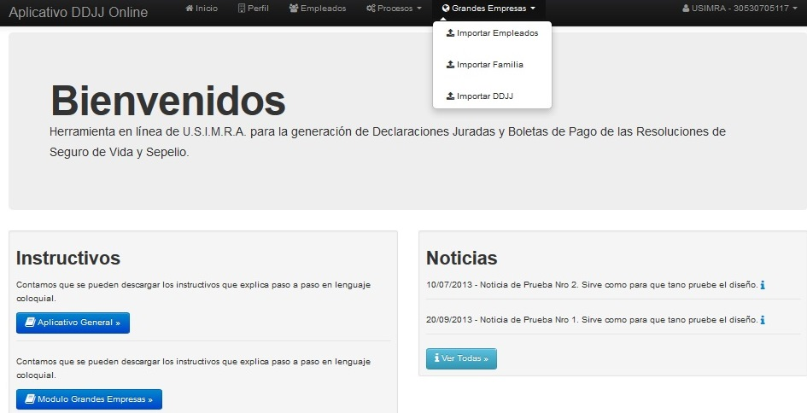
Imagen Menú Principal
Importar Empleados

Este link nos llevara a una pantalla donde podremos cargar desde un archivo de texto ANSI, las altas de los nuevos empleados (“Seleccionar archivo”), la estructura del registro del archivo es la siguiente:

Estructura de Registro de Alta de Empleados.

Nombre | Tipo | Longitud | Obs.
CUIT | Numérico | 11
CUIL | Numérico | 11
APELLIDO | Texto | 50
NOMBRE | Texto | 50
FECHA ING | Fecha (AAAAMMDD) | 8
TIPO DOC | Numérico | 1 | Ver Tabla Anexo II
NUM DOC | Numérico | 9
SEXO | Texto (M – F) | 1
FECHA NAC | Fecha (AAAAMMDD) | 8
ESTADO CIVIL | Numérico | 1 | Ver Tabla Anexo II.
DIRECCION | Texto | 50
LOCALIDAD | Texto | 50
C.P. | Texto | 12
PROVIN | Numérico | 2 | Ver Tabla Anexo II
NACIONALIDAD | Texto | 20
CATEGORIA | Numérico | 6 | Ver Tabla Anexo II
ACTIVO | Texto (S-N) | 1
TOTAL |  | 291
SEPARADORES |  | 16
TOTAL + SEPARADORES |  | 307
Nombre del Archivo: debe contener emp-CUIT.txt
Separador de Campos: | (pipe)
Separador de Registros: \n o eol
Longitud Especificada obligatoria.
Tipo de Archivo: Texto ANSI

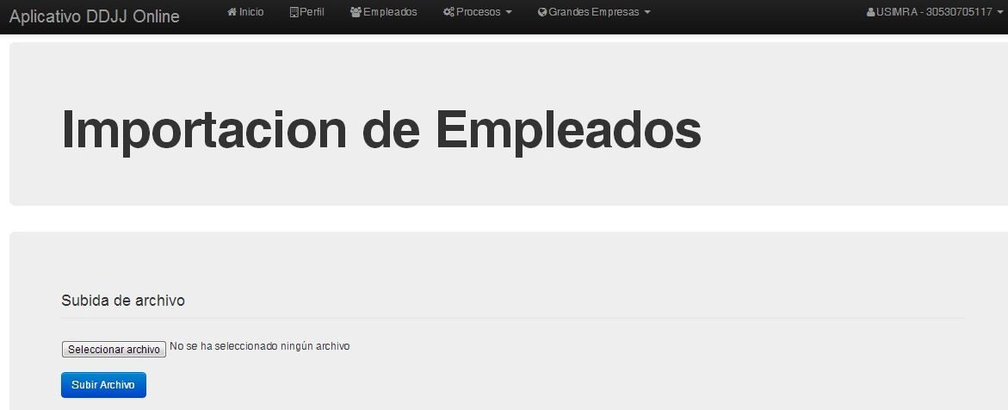
Imagen Importar Empleados

Al hacer clic en “Subir Archivo”, se enviará la información para que el aplicativo la testee y controle los errores. Si existiese alguno, no se generará la importación y se informarán como se muestra a continuación:
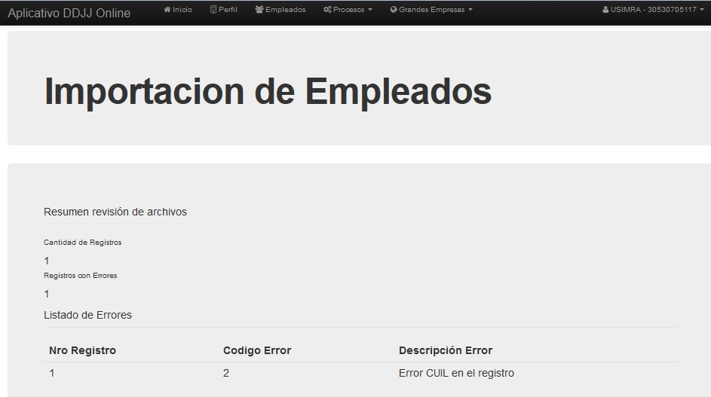
Resultado de la Importación de Empleados con Error.

Se puede observar en la pantalla de resultado la cantidad de Registros a importar, la cantidad de registros con errores y el listado de errores de cada registro.
En el caso que no haya ninguno nos habilitara la opción de “Importar Empleados”, la cual realiza la importación de la información:
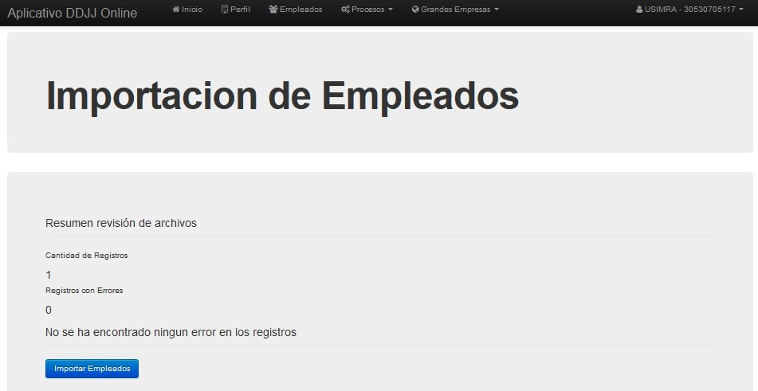
Resultado de Importación de Empleados sin Error.

Nota: la lista de errores se colocará al final del instructivo (ver Anexo I)

Notificación de Importación de Empleados

Una vez importados los registros, se redireccionará a la Lista de Empleados, como se muestra a continuación:
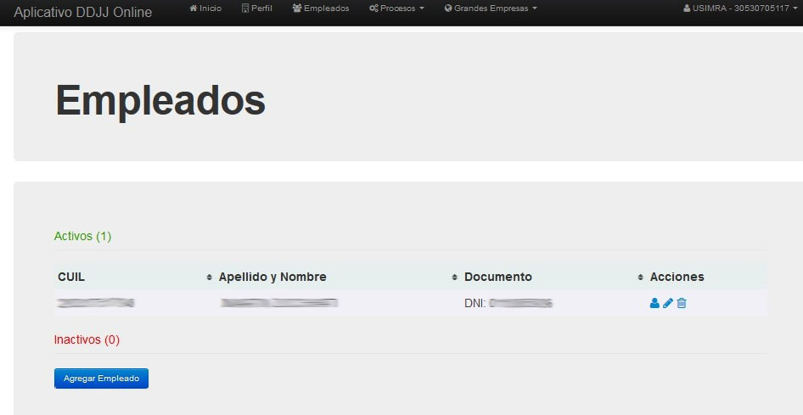
Imagen de Lista de Empleados

Importar Familia

Este link nos llevará a una pantalla donde podremos cargar desde un archivo de texto ANSI, las altas de los nuevos familiares de Empleados Titulares ya cargados con anterioridad, la estructura del registro del archivo es la siguiente:

Estructura de Registro de Alta de Familiares.

Nombre | Tipo | Longitud | Obs.
CUIT | Numérico | 11
CUIL | Numérico | 11 | Del titular
NOMBRE | Texto | 50
APELLIDO | Texto | 50
CODIGO PARENTESCO | Numérico | 1 | Ver Tabla Anexo II
SEXO | Texto (M – F) | 1
FECHA NAC. | Fecha (AAAAMMDD) | 8
FECHA ING. | Fecha (AAAAMMDD) | 8
TIPO DOC. | Numérico | 1 | Ver Tabla Anexo II
NUM DOC. | Numérico | 9
BENEFICIARIO  SEGURO | Texto (S – N) | 1
TOTAL |  | 151
SEPARADORES |  | 10
TOTAL + SEPARADORES |  | 161

Nombre del Archivo: debe contener fam-CUIT.txt
Separador de Campos: | (pipe)
Separador de Registros: \n o eol
Longitud Especificada obligatoria.
Tipo de Archivo: Texto ANSI

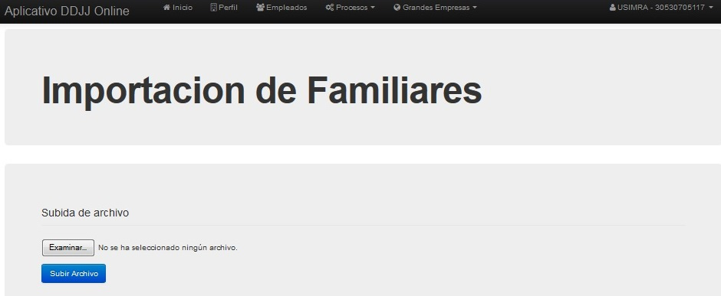
Imagen Importar Familiares

Al hacer clic en “Subir Archivo”, se enviará la información para que el aplicativo la testee y controle los errores. Si existiese alguno, no se generará la importación y se informarán como se muestra a continuación:
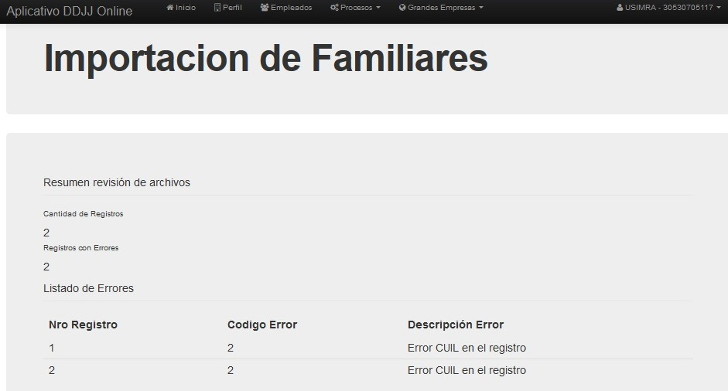
Resultado de la Importación de Familiares con Error.

Se puede observar en la pantalla de resultado la cantidad de Registros a importar, la cantidad de registros con errores y el listado de errores de cada registro, con su respectiva Descripción.
En el caso que no haya ninguno nos habilitará la opción de Importar Familiares, la cual realiza la importación de la información:
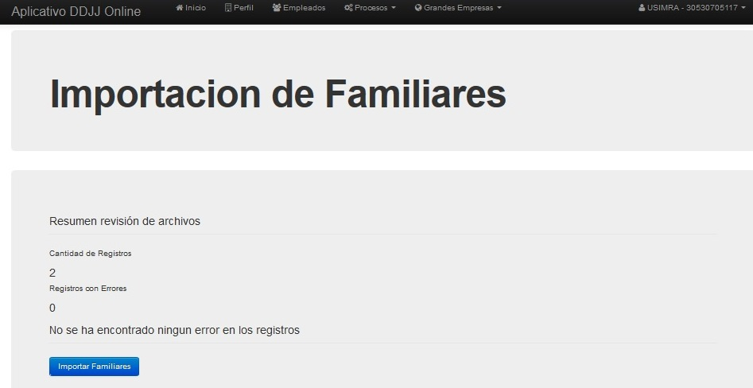
Imagen de Resultado de Importación de Familiares

Nota: la lista de errores se colocará al final del instructivo (ver Anexo I)

Notificación de Importación de Familiares

Una vez importados los registros, se redireccionará a la Lista de Empleados, como se muestra a continuación:
Imagen de Lista de Empleados

Importar DDJJ

Este link nos llevará a una pantalla donde podremos cargar desde un archivo de texto ANSI, las altas de los pagos a cada uno de los empleados cargados previamente para un período determinado, la estructura del registro del archivo es la siguiente:

Estructura de Registro de Importación de DDJJ.

Nombre | Tipo | Longitud | Obs.
CUIT | Numérico | 11
CUIL | Numérico | 11 | Del titular
MES | Numérico | 2
AÑO | Numérico | 4
REMUNERACION | Numérico decimal  (Separador decimal punto “.”) | 10 | 7 enteros “.” 2 decimales
TOTAL |  | 38
SEPARADORES |  | 4
TOTAL + SEPARADORES |  | 42

Nombre del Archivo: debe contener dj-CUIT-MMAAAA.txt
Separador de Campos: | (pipe)
Separador de Registros: \n o eol
Longitud Especificada obligatoria.
Tipo de Archivo: Texto ANSI

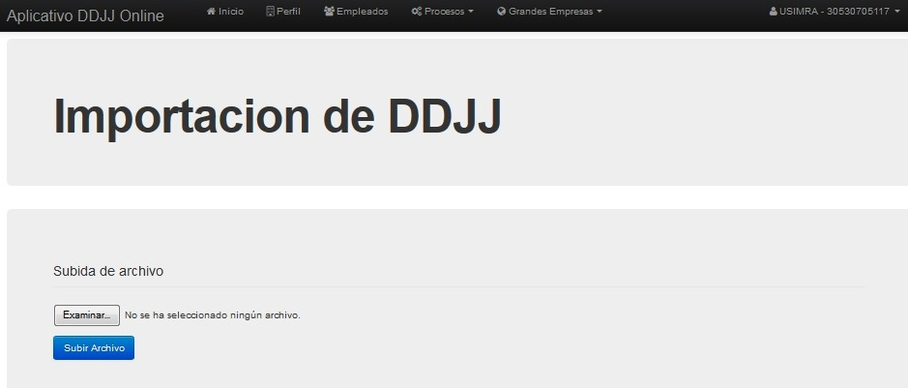
Imagen Importar DDJJ

Al hacer clic en Subir Archivo, se enviará la información para que el aplicativo la testee y controle los errores. Si existiese alguno, no se generará la importación y se informarán como se muestra a continuación:
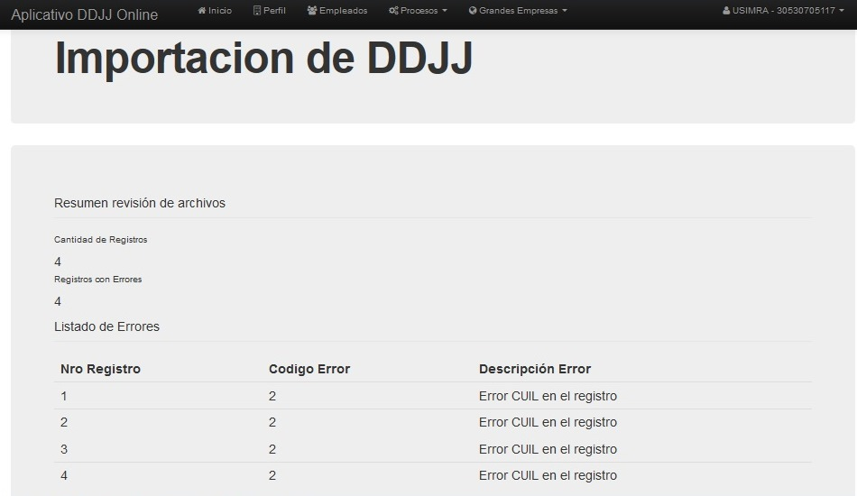
Resultado de la Importación de DDJJ con Errores.

Se puede observar en la pantalla de resultado la cantidad de Registros a importar, la cantidad de registros con errores y el listado de errores de cada registro.
En el caso que no haya ninguno nos habilitará la opción de Importar DDJJ, como se muestra a continuación:
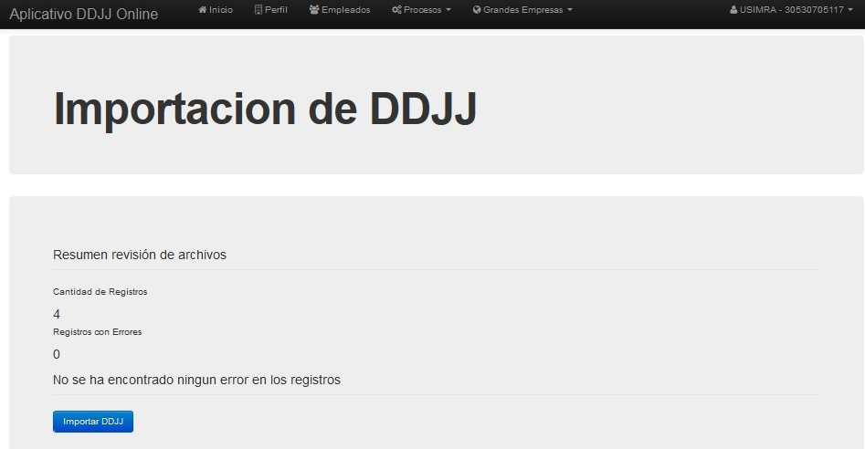
Resultado de la Importación de DDJJ sin Errores.

La opción Importar DDJJ nos lleva a esta pantalla, la cual nos muestra:

1- Período a Declarar
2- Cantidad de Empleados Activos y la cantidad de Empleados Inactivos para dicho período.
3- Las remuneraciones ya cargadas desde el archivo para los empleados activos. NO PUEDEN SER MODIFICADAS
4- Recargo y motivo del recargo.
5- El Botón Generar Nueva DDJJ, el cual nos lleva a la pantalla Declaraciones Juradas.
A continuación la imagen de la pantalla detallando los puntos nombrados anteriormente.
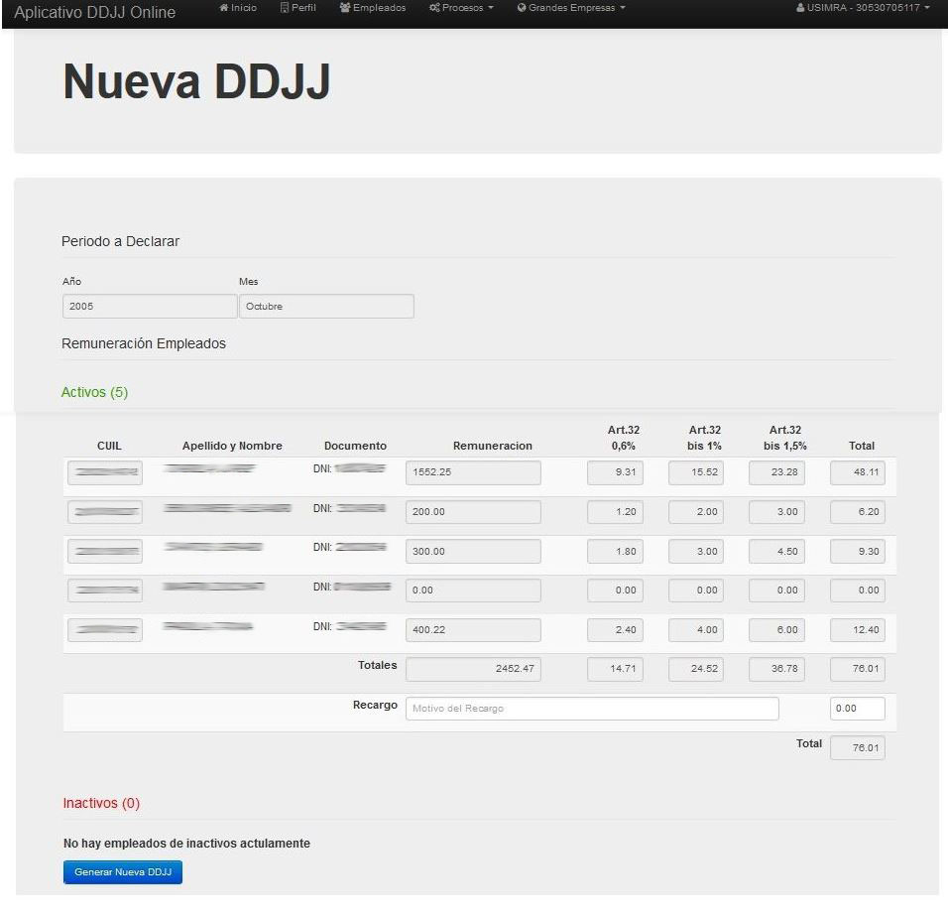
1
2
2
3
4
5
Resultado de la Importación de DDJJ.

Importante

Una vez cargada la DDJJ, por favor, verificar que se hayan calculado los aportes de manera correcta, en los CUIL cuya remuneración sea mayor a cero
Al hacer clic en Generar Nueva DDJJ, se procesan las remuneraciones cargadas desde el archivo de texto y se realizan todos los cálculos de retenciones, devolviendo la pantalla Declaraciones Juradas:
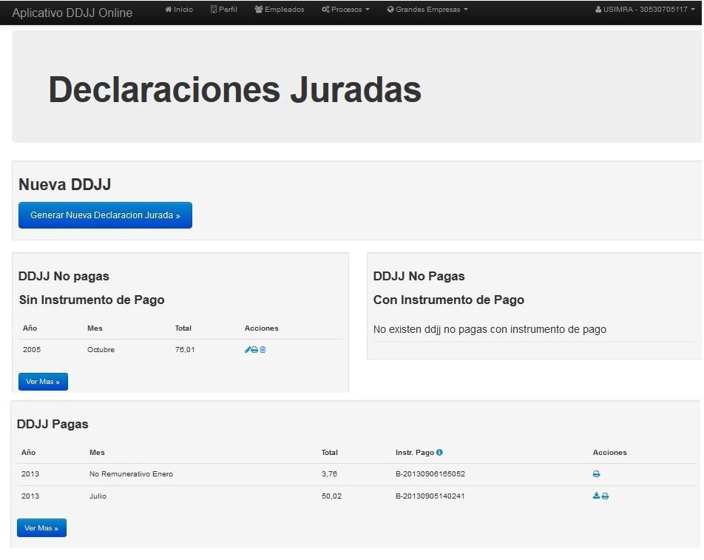
Vista previa de Declaraciones Juradas Generadas.

En esta pantalla podemos observar las DDJJ No pagas (Sin Instrumento de Pago), las DDJJ No Pagas (Con Instrumento de Pago) y las DDJJ Pagas.

La DDJJ que realizamos durante los previos pasos, aparecerá en el listado de “DDJJ No Pagas (Sin Instrumento de Pago)

Se pueden observar 3 acciones diferentes para las DDJJ No pagas, “Editar”, “Imprimir DDJJ” y “Eliminar”.

Pago DDJJ

Para elegir el Instrumento de Pago, deberemos dirigirnos a Procesos; Pagos, como se muestra a continuación:

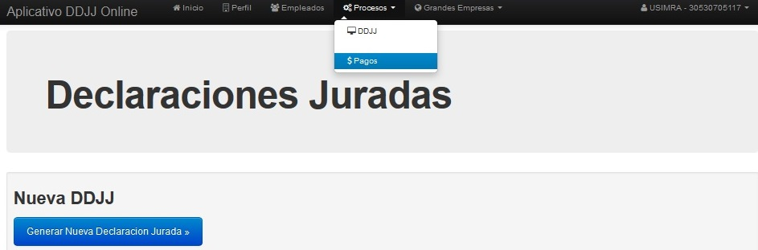
Imagen Pagos

En esta pantalla, podremos elegir el Instrumento de Pago para las DDJJ No Pagas (Sin Instrumento de Pago). Boleta de depósito; Link Pagos:

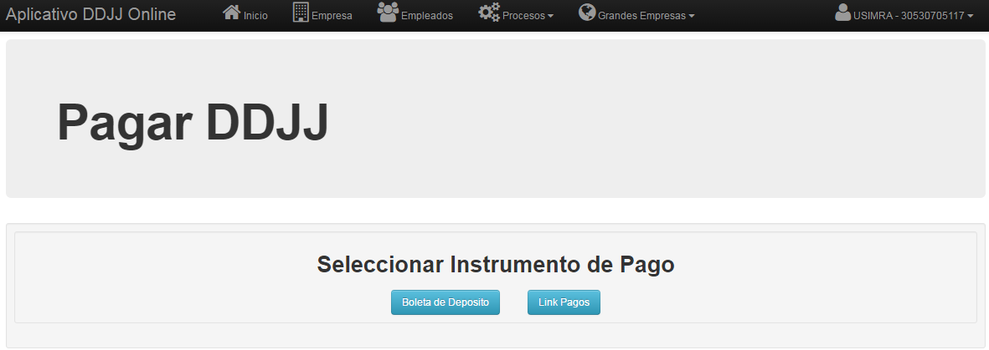

Imagen Pagar DDJJ

Boleta de Depósito

Este link, nos llevará a una pantalla, donde podremos seleccionar la DDJJ que deseamos pagar (cada boleta DEBE corresponder a UN SOLO PERÍODO):

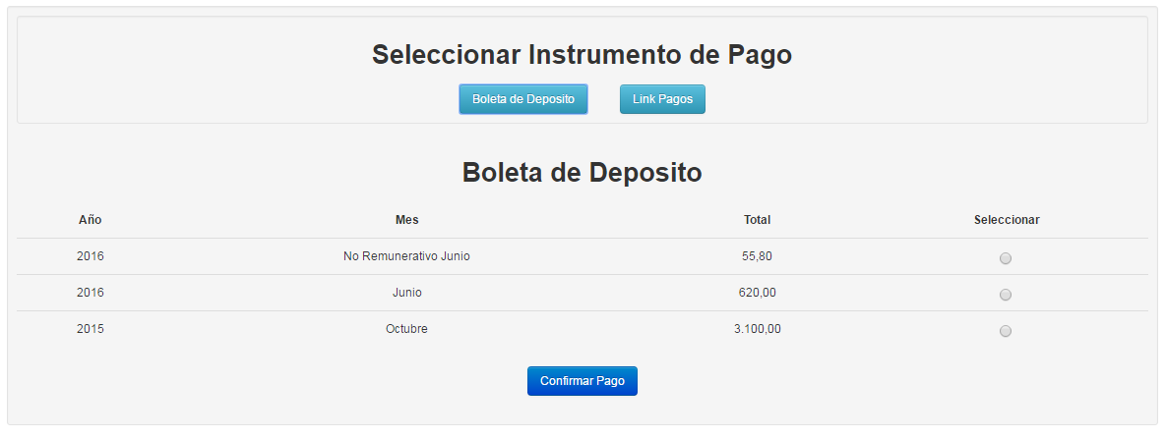

Seleccionar DDJJ (Boleta de depósito)

Una vez seleccionada, deberemos confirmar el pago haciendo clic en el botón Confirmar Pago, el cual nos llevará a la pantalla para generar la Boleta correspondiente:
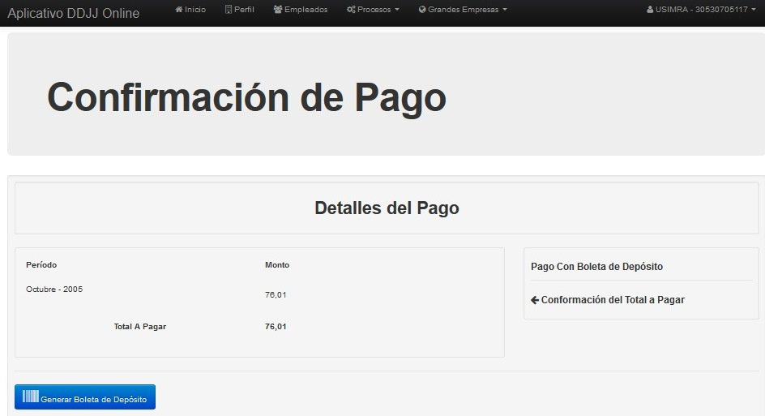
Imagen Pago Confirmado (Boleta de Depósito)

Una vez confirmado el pago, podremos generar la boleta. Generar Boleta de Depósito.

En esta instancia, deberá imprimir la boleta, ya que es la única oportunidad.
En el caso de que no sea impresa, deberá comenzar todo el proceso nuevamente.

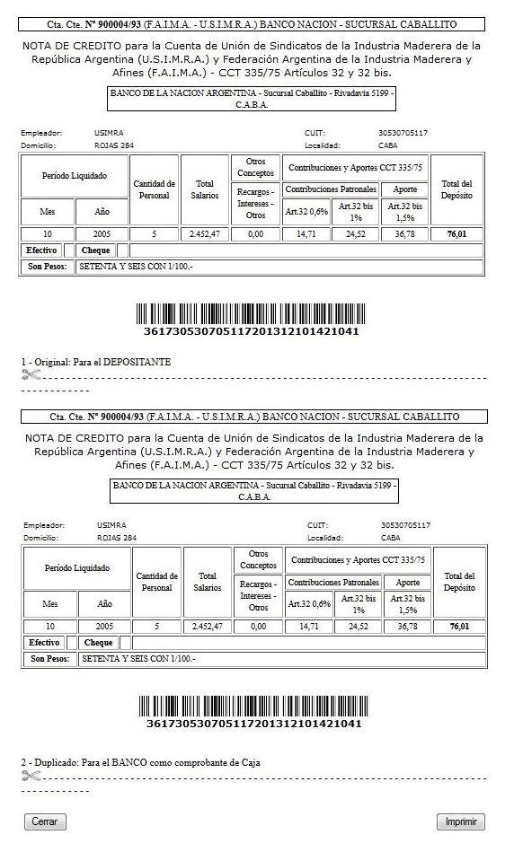
Imagen Boleta de Depósito

Cerrar: Volver a la pantalla Declaraciones Juradas

Imprimir: Imprimir la Boleta.
Link Pagos

Este link, nos llevará a una pantalla, donde podremos seleccionar las DDJJ que deseamos pagar. Puede seleccionar más de una, como se muestra a continuación:
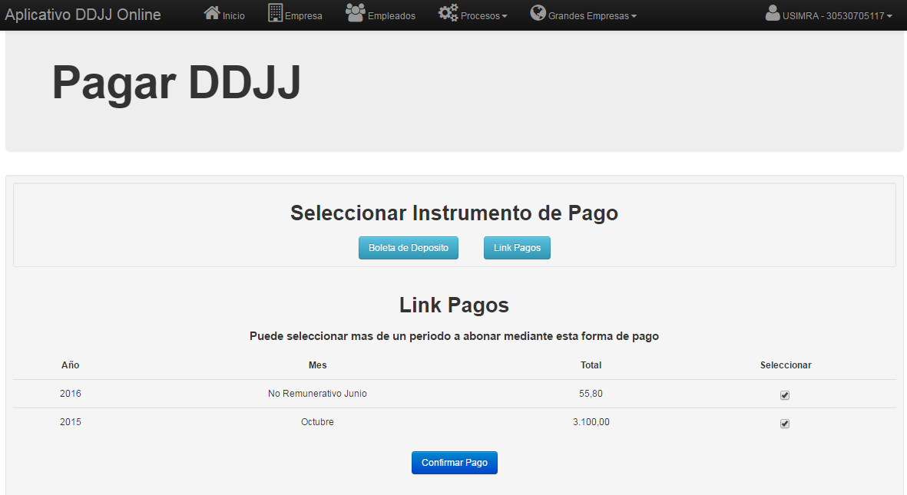

Seleccionar DDJJ (Link Pagos)

Una vez seleccionada, deberemos confirmar el pago haciendo clic en el botón Confirmar Pago, el cual nos llevará a la pantalla para generar el ticket Link correspondiente:

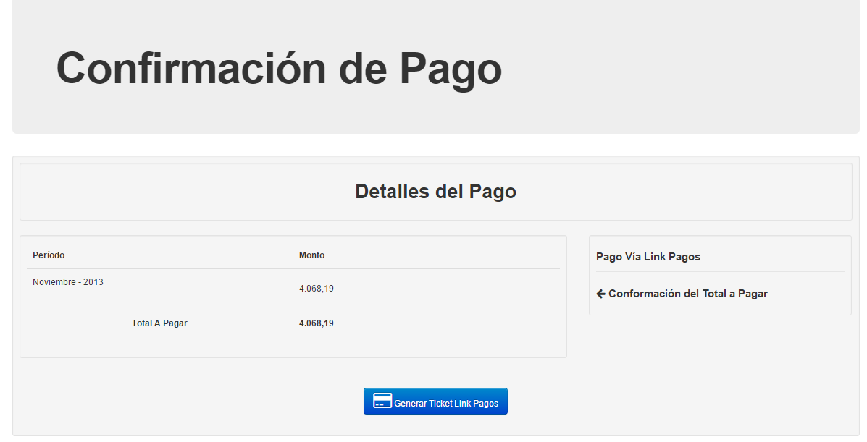

Imagen Pago Confirmado (Link Pagos)

Una vez confirmado el pago, podremos generar el ticket para realizar el pago. Generar Ticket Link Pagos
En esta instancia, deberá imprimir, o descargar la boleta, ya que es la única oportunidad.
En el caso de que no sea impresa, deberá comenzar todo el proceso nuevamente.

Ticket Link Pagos

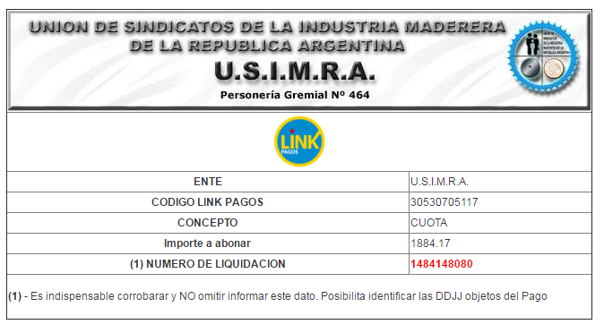

Imprimir/Descargar: Se abrirá un archivo .pdf que podremos imprimir, o bien, guardarlo en la computadora.

ANEXO I

Listado de Errores

20 - Error nombre de archivo (EMP-nrocuit.txt)
21 - Error CUIT en nombre de archivo inexistente.
22 - Error Fecha invalida nombre de archivo Dj
-1 - Error longitud del registro.
-2 - Error cantidad de campos.
01 - Error CUIT en el registro.
02 - Error CUIL en el registro.
03 - Error APELLIDO en el registro.
04 - Error NOMBRE en el registro.
05 - Error FECHA DE INGRESO en el registro.
06 - Error TIPO DE DOCUMENTO en el registro.
07 - Error NÚMERO DE DOCUMENTO en el registro.
08 - Error SEXO en el registro.
09 - Error FECHA DE NACIMIENTO en el registro.
10 - Error ESTADO CIVIL en el registro.
11 - Error DIRECCION en el registro.
12 - Error LOCALIDAD en el registro.
13 - Error CODIGO POSTAL en el registro.
14 - Error PROVINCIA en el registro.
15 - Error NACIONALIDAD en el registro.
16 - Error RAMA/CATEGORIA en el registro.
17 - Error ACTIVO en el registro.
18 - Error Código Parentesco.
190 - Error Mes del registro.
191 - Error Año del registro.
192 - Error Intentando declarar un empleado inactivo
193 - Error Remuneración no numérica
194 - Error Remuneración sin separación decimal

ANEXO II

Tablas Auxiliares Codificadoras.

TABLA TIPO DE DOCUMENTO
TIPO DOC_CODIGO | TIPO DOC_DESCRIPCION
1 | DNI
2 | LE
3 | LC
4 | CI

TABLA ESTADO CIVIL
EST CIV_CODIGO | EST CIV_DESCRIPCION
1 | SOLTERO
2 | CASADO
3 | SEPARADO
4 | DIVORCIADO
5 | VIUDO

TABLA CÓDIGO PARENTESCO
COD PAR_CODIGO | COD PAR_DESCRIPCION
1 | CONYUGE
2 | CONCUBINO
3 | FAMILIAR A CARGO
4 | HIJO

TABLA CÓDIGO PROVINCIA
Codigo | Descripcion
01 | CAPITAL FEDERAL
02 | BUENOS AIRES
03 | MENDOZA
04 | NEUQUEN
05 | SALTA
06 | ENTRE RIOS
07 | MISIONES
08 | CHACO
09 | SANTA FE
10 | CORDOBA
11 | SAN JUAN
12 | RIO NEGRO
13 | CORRIENTES
14 | SANTA CRUZ
15 | CHUBUT
16 | FORMOSA
17 | LA PAMPA
18 | SANTIAGO DEL ESTERO
19 | JUJUY
20 | TUCUMAN
21 | TIERRA DEL FUEGO
22 | SAN LUIS
23 | LA RIOJA
24 | CATAMARCA
Campo Categoría en el Registro de Empleados

El campo categoría en el registro de empleados es numérico de 6 posiciones y debe ser conformado de la siguiente manera:

- Las 3 primeras posiciones corresponden al código de rama que haya sido registrado al momento de dar de alta la empresa y según la siguiente tabla:

TABLA RAMAS
RAMA_CODIGO | RAMA_DESCRIPCION
001 | AGLOMERADOS
002 | MADERAS TERCIADAS
003 | ASERRADEROS, ENVASES Y AFINES
004 | MUEBLES, ABERTURAS, CARPINTERIAS Y DEMAS MANUFACTURAS DE MADERAS Y AFINES
005 | CORCHO
006 | OTROS
013 | AGLOMERADOS / ASERRADEROS, ENVASES Y AFINES
- Las ultimas 3 posiciones corresponden al código de categoría relacionado con la rama respectiva y según la siguiente tabla:

TABLA CATEGORIAS
CATEGORIA_COD RAM | CATEGORIA_COD CAT | CATEGORIA_DESCRIPCION
001 | 001 | VEHICULO 2
001 | 002 | VEHICULO 3
001 | 003 | VEHICULO 4
001 | 004 | PRODUCCION 1
001 | 005 | PRODUCCION 2
001 | 006 | PRODUCCION 3
001 | 007 | PRODUCCION 4
001 | 008 | PRODUCCION 5
001 | 009 | MANT. OF. ESP. 1
001 | 010 | MANT. OF. ESP. 2
001 | 011 | MANT. OF. 1
001 | 012 | MANT. OF. 2
001 | 013 | MANT. MEDIO OF. 1
001 | 014 | SERVICIOS A
001 | 015 | SERVICIOS B
001 | 016 | SERVICIOS C
001 | 017 | SERVICIOS D
001 | 018 | MENORES DE 14 AÑOS
001 | 019 | MENORES DE 15 AÑOS
001 | 020 | MENORES DE 16 AÑOS
001 | 021 | MENORES DE 17 AÑOS
001 | 022 | OTROS
002 | 001 | OFICIAL MULTIPLE
002 | 002 | OFICIAL ESPECIALIZADO
002 | 003 | OFICIAL GENERAL
002 | 004 | OFICIAL ESTANDAR
002 | 005 | MEDIO OFICIAL
002 | 006 | AYUDANTE
002 | 007 | PEON ACT. IND.
002 | 008 | MENORES DE 14 AÑOS
002 | 009 | MENORES DE 15 AÑOS
002 | 010 | MENORES DE 16 AÑOS
002 | 011 | MENORES DE 17 AÑOS
002 | 012 | OTROS
003 | 001 | OFICIAL MULTIPLE
003 | 002 | OFICIAL ESPECIALIZADO
003 | 003 | OFICIAL GENERAL
003 | 004 | OFICIAL ESTANDAR
003 | 005 | MEDIO OFICIAL
003 | 006 | AYUDANTE
003 | 007 | PEON ACT. IND.
003 | 008 | MENORES DE 14 AÑOS
003 | 009 | MENORES DE 15 AÑOS
003 | 010 | MENORES DE 16 AÑOS
003 | 011 | MENORES DE 17 AÑOS
003 | 012 | OTROS
004 | 001 | OFICIAL MULTIPLE
004 | 002 | OFICIAL ESPECIALIZADO
004 | 003 | OFICIAL GENERAL
004 | 004 | MEDIO OFICIAL
004 | 005 | AYUDANTE
004 | 006 | PEON ACT. IND.
004 | 007 | MENORES DE 14 AÑOS
004 | 008 | MENORES DE 15 AÑOS
004 | 009 | MENORES DE 16 AÑOS
004 | 010 | MENORES DE 17 AÑOS
004 | 011 | OTROS
005 | 001 | NO CALIFICADOS
005 | 002 | CALIFICADOS
005 | 003 | REBANEADORES
005 | 004 | MECANICOS Y CHOFERES
005 | 005 | OTROS
006 | 001 | OTROS
013 | 001 | AGLOMERADOS VEHICULO 2
013 | 002 | AGLOMERADOS VEHICULO 3
013 | 003 | AGLOMERADOS VEHICULO 4
013 | 004 | AGLOMERADOS PRODUCCION 1
013 | 005 | AGLOMERADOS PRODUCCION 2
013 | 006 | AGLOMERADOS PRODUCCION 3
013 | 007 | AGLOMERADOS PRODUCCION 4
013 | 008 | AGLOMERADOS PRODUCCION 5
013 | 009 | AGLOMERADOS MANT. OF. ESP. 1
013 | 010 | AGLOMERADOS MANT. OF. ESP. 2
013 | 011 | AGLOMERADOS MANT. OF. 1
013 | 012 | AGLOMERADOS MANT. OF. 2
013 | 013 | AGLOMERADOS MANT. MEDIO OF. 1
013 | 014 | AGLOMERADOS SERVICIOS A
013 | 015 | AGLOMERADOS SERVICIOS B
013 | 016 | AGLOMERADOS SERVICIOS C
013 | 017 | AGLOMERADOS SERVICIOS D
013 | 018 | AGLOMERADOS MENORES DE 14 AÑOS
013 | 019 | AGLOMERADOS MENORES DE 15 AÑOS
013 | 020 | AGLOMERADOS MENORES DE 16 AÑOS
013 | 021 | AGLOMERADOS MENORES DE 17 AÑOS
013 | 022 | ASERRADEROS OFICIAL MULTIPLE
013 | 023 | ASERRADEROS OFICIAL ESPECIALIZADO
013 | 024 | ASERRADEROS OFICIAL GENERAL
013 | 025 | ASERRADEROS OFICIAL ESTANDAR
013 | 026 | ASERRADEROS MEDIO OFICIAL
013 | 027 | ASERRADEROS AYUDANTE
013 | 028 | ASERRADEROS PEON ACT. IND.
013 | 029 | ASERRADEROS MENORES DE 14 AÑOS
013 | 030 | ASERRADEROS MENORES DE 15 AÑOS
013 | 031 | ASERRADEROS MENORES DE 16 AÑOS
013 | 032 | ASERRADEROS MENORES DE 17 AÑOS

Ejemplo: Para la rama ASERRADEROS, ENVASES Y AFINES, registrado al momento de dar de alta la empresa, para la categoría PEON ACT. IND., el valor correcto para el campo categoría en el registro de empleados será el que sigue: “003007”.

